ФЕДЕРАЛЬНОЕ АГЕНТСТВО ЖЕЛЕЗНОДОРОЖНОГО ТРАНСПОРТА
Федеральное государственное бюджетное образовательное учреждение высшего профессионального образования
«Петербургский государственный университет путей сообщения
Императора Александра I»
(ФГБОУ ВПО ПГУПС)

Кафедра «Строительные конструкции»

РАБОЧАЯ ПРОГРАММА
дисциплины
«МЕТОДОЛОГИЯ НАУЧНЫХ ИССЛЕДОВАНИЙ» (Б1.Б.4)
для направления
08.04.01 «Строительство»
по магистерской программе
«Оценка стоимости земельных участков,
объектов недвижимости и прав на них»

Форма обучения – очная, заочная

Санкт-Петербург
2015

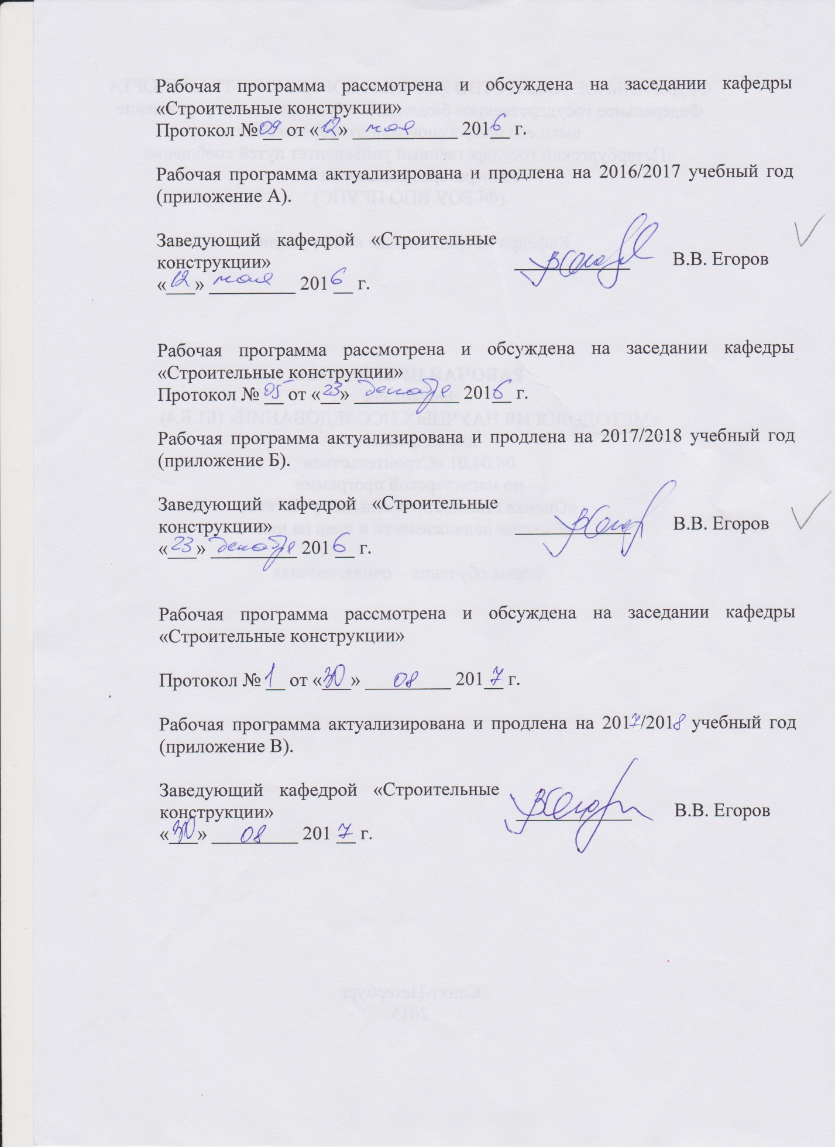
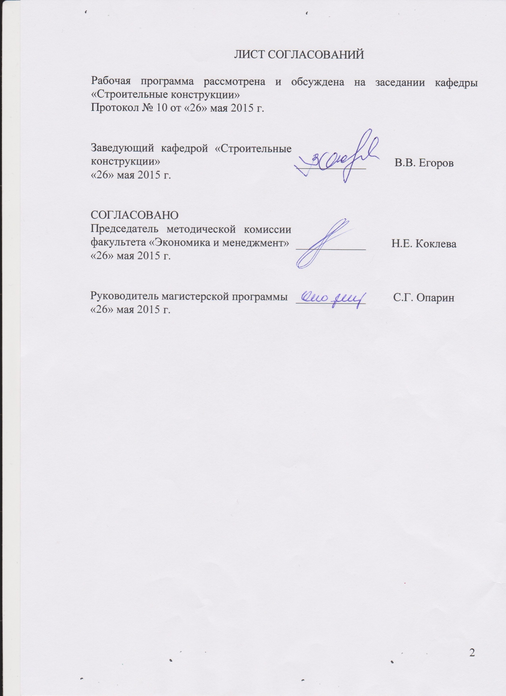

1. Цели и задачи дисциплины
Рабочая программа составлена в соответствии с ФГОС ВО, утвержденным 30 октября 2014 года, приказ № 1419 по направлению 08.04.01 «Строительство», по дисциплине «Методология научных исследований».
Целью изучения дисциплины является подготовка магистров с умениями, знаниями и навыками в области деятельности по методологии проведения научных исследований.
Для достижения поставленной цели решаются следующие задачи:
- подготовка магистрантов по разработанной в университете основной образовательной программе к успешной аттестации планируемых конечных результатов освоения дисциплины;
- подготовка к защите выпускной квалификационной работы;
- развитие социально-воспитательного компонента учебного процесса.

2. Перечень планируемых результатов обучения по дисциплине, соотнесенных с планируемыми результатами освоения основной профессиональной образовательной программы
Планируемыми результатами обучения по дисциплине являются: приобретение знаний, умений, навыков.
В результате освоения дисциплины обучающийся должен:
ЗНАТЬ:
- основные сведения о проектировании зданий и сооружений различного назначения;
- особенности влияния воздействий па здания и сооружения;
- современные проблемы науки и техники, формы и методы научного познания, развитие науки и смену типов научной рациональности.
УМЕТЬ:
- пользоваться специальными понятиями и терминами;
- пользоваться нормативной и технической литературой;
- формулировать физико-математическую постановку задачи исследования;
- выбирать и реализовывать методы ведения научных исследований;
- анализировать и обобщать результаты исследований, доводить их практической реализации.
ВЛАДЕТЬ:
- знаниями в области оценки надежности и безопасности строительных конструкций зданий и сооружения;
- знаниями в области физических законов различных природных процессов;
- математическим аппаратом для разработки математических моделей
- процессов и явлений и решения практических задач профессиональной деятельности.

Приобретенные знания, умения, навыки, характеризующие формирование компетенций, осваиваемые в данной дисциплине, позволяют решать профессиональные задачи, приведенные в соответствующем перечне по видам профессиональной деятельности в п. 2.4 общей характеристики основной профессиональной образовательной программы (ОПОП).

Изучение дисциплины направлено на формирование следующей общекультурной компетенции (ОК):
- способность к абстрактному мышлению, анализу и синтезу (ОК-1).
Изучение дисциплины направлено на формирование следующих общепрофессиональных компетенций (ОПК):
- способность использовать углубленные теоретические и практические знания, часть которых находится на передовом рубеже данной науки (ОПК-5);
- способность демонстрировать навыки работы в научном коллективе, способность порождать новые идеи (креативность) (ОПК-8);
- способность и готовность ориентироваться в постановке задачи, применять знания о современных методах исследования, анализировать, синтезировать и критически резюмировать информацию (ОПК-10);
- способность и готовность проводить научные эксперименты с использованием современного исследовательского оборудования и приборов, оценивать результаты исследований (ОПK-11);
- способность оформлять, представлять и докладывать результаты выполненной работы (ОПК-12).
Изучение дисциплины направлено на формирование следующих профессиональных компетенций (ПК), соответствующих виду профессиональной деятельности, на который ориентирована программа магистратуры:
инновационная, изыскательская и проектно-расчетная деятельность:
- научно-исследовательская и педагогическая деятельность: способностью разрабатывать методики, планы и программы проведения научных исследований и разработок, готовить задания для исполнителей, организовывать проведение экспериментов и испытаний, анализировать и обобщать их результаты (ПК-5);
деятельность но управлению проектами:
- способность к адаптации современных версий систем управления качеством к конкретным условиям производства на основе международных стандартов (ПК-14);
профессиональная экспертиза и нормативно-методическая деятельность:
- умение разрабатывать программы инновационной деятельности, организовать профессиональную переподготовку, повышение квалификации, аттестацию, а также тренинг персонала в области инновационной деятельности (ПК-17);
- способность разрабатывать задания на проектирование, технические условия, стандарты предприятий, инструкции и методические указания по использованию средств, технологий и оборудования (ПК-20);
- умение составлять инструкции по эксплуатации оборудования и проверке технического состояния и остаточного ресурса строительных объектов и оборудования, разработке технической документации на ремонт (ПК-21).
Область профессиональной деятельности обучающихся, освоивших данную дисциплину, приведена в п. 2.1 общей характеристики ОПОП.
Объекты профессиональной деятельности обучающихся, освоивших данную дисциплину, приведены в п. 2.2 общей характеристики ОПОП.

3. Место дисциплины в структуре основной профессиональной образовательной программы
Дисциплина «Методология научных исследований» (Б1.Б.4) относится к базовой части и является обязательной дисциплиной для обучающихся.

4. Объем дисциплины и виды учебной работы
Для очной формы обучения:

Вид учебной работы | Всего часов | Семестр
 |  | 2
Контактная работа (по видам учебных занятий) | 18 | 18
В том числе:  лекции (Л) | - | -
практические занятия (ПЗ) | 18 | 18
лабораторные работы (ЛР) | - | -
Самостоятельная работа (СРС) всего | 54 | 54
Контроль | - | -
Форма контроля знаний | З | З
Общая трудоемкость: час / з.е. | 72/2 | 72/2
Примечание: «Форма контроля знаний» – зачет (З)

Для заочной формы обучения:

Вид учебной работы | Всего часов | Курс
 |  | 2
Контактная работа (по видам учебных занятий) | 14 | 14
В том числе:  лекции (Л) | - | -
практические занятия (ПЗ) | 14 | 14
лабораторные работы (ЛР) | - | -
Самостоятельная работа (СРС) (всего) | 54 | 54
Контроль | 4 | 4
Форма контроля знаний | З, КЛР | З
Общая трудоемкость: час / з.е. | 72/2 | 72/2
Примечание: «Форма контроля знаний» – зачет (З), контрольная работа (КЛР)

5. Содержание и структура дисциплины

5.1 Содержание дисциплины
№ п/п | Наименование раздела дисциплины | Содержание раздела
1 | Общие понятия о методах научных исследований | Общие понятия о методах в научных исследованиях. Порядок формирования целей и задач научного исследования.
2 | Принципы моделирования различных технических процессов | Принципы моделирования различных технических процессов. Требования, предъявляемые к моделям, виды моделей.
3 | Расчетные модели. Требования, предъявляемые к построению расчетных моделей | Расчетные модели. Требования, предъявляемые к построению расчетных моделей. Примеры построения расчетных моделей.
4 | Экспериментальное моделирование различных процессов | Экспериментальное моделирование различных процессов. Примеры построения экспериментальных моделей. Масштаб моделей, их адекватность действительным.
5 | Вопросы статистики в научных исследованиях | Вопросы статистики в научных исследованиях. Значение статистики для проведения научных исследований. Принципы обработки статистических данных. Примеры использования  статистических данных в научных исследованиях.
6 | Планирование экспериментальных исследований. Порядок обработки экспериментальных данных | Планирование экспериментальных исследований. Порядок обработки экспериментальных данных. Формирование целей и задач экспериментальных исследований. Разработки методики проведения  исследования. Подготовка аппаратуры. Анализ результатов.
7 | Использование различной аппаратуры при проведении научных исследований | Использование различной аппаратуры при проведении научных исследований. Классификация измерительной аппаратуры. Тестирование. Примеры работы с измерительной аппаратурой.
8 | Составление заключения. Формирование выводов | Составление заключения. Формирование частных и общих выводов.

5.2 Разделы дисциплины и виды занятий
Для очной формы обучения:

№ п/п | Наименование раздела дисциплины | Л | ПЗ | ЛР | СРС
 | Общие понятия о методах научных исследований | - | 2 | - | 4
 | Принципы моделирования различных технических процессов | - | 2 | - | 8
 | Расчетные модели. Требования, предъявляемые к построению расчетных моделей | - | 2 | - | 8
 | Экспериментальное моделирование различных процессов | - | 2 | - | 8
 | Вопросы статистики в научных исследованиях | - | 2 | - | 8
 | Планирование экспериментальных исследований. Порядок обработки экспериментальных данных | - | 4 | - | 6
 | Использование различной аппаратуры при проведении научных исследований | - | 2 | - | 6
 | Составление заключения. Формирование выводов | - | 2 | - | 6
Итого |  | - | 18 | - | 54

Для заочной формы обучения:

№ п/п | Наименование раздела дисциплины | Л | ПЗ | ЛР | СРС
 | Общие понятия о методах научных исследований | - | 1 | - | 4
 | Принципы моделирования различных технических процессов | - | 1 | - | 8
 | Расчетные модели. Требования, предъявляемые к построению расчетных моделей | - | 2 | - | 8
 | Экспериментальное моделирование различных процессов | - | 2 | - | 8
 | Вопросы статистики в научных исследованиях | - | 2 | - | 8
 | Планирование экспериментальных исследований. Порядок обработки экспериментальных данных | - | 2 | - | 6
 | Использование различной аппаратуры при проведении научных исследований | - | 2 | - | 6
 | Составление заключения. Формирование выводов | - | 2 | - | 6
Итого |  | - | 14 | - | 54

6. Перечень учебно-методического обеспечения для самостоятельной работы обучающихся по дисциплине
№  п/п | Наименование раздела дисциплины | Перечень учебно-методического обеспечения
 | Общие понятия о методах научных исследований | Андреев Г.И. Основы научной работы и методология диссертационного исследования. [Электронный ресурс] / Г.И. Андреев, В.В. Барвиненко, В.С. Верба, А.К. Тарасов. – Электрон. дан. – М. : Финансы и статистика, 2012. – 296 с. – Режим доступа: http://e.lanbook.com/book/28348 – Загл. с экрана.  Лаппо-Данилевский А.С. Методология истории. [Электронный ресурс] – Электрон. дан. – СПб. : Лань, 2013. – 617 с. – Режим доступа: http://e.lanbook.com/book/9969 – Загл. с экрана.  Плакс А.В. Методология научных исследований в области техники : учеб. пособие / А. В. Плакс ; ПГУПС. – СПб. : ПГУПС, 2009. – 128 с.  Шкляр М.Ф. Основы научных исследований. [Электронный ресурс] – Электрон. дан. – М. : Дашков и К, 2014. – 244 с. – Режим доступа: http://e.lanbook.com/book/56263 – Загл. с экрана.
 | Принципы моделирования различных технических процессов
 | Расчетные модели. Требования, предъявляемые к построению расчетных моделей
 | Экспериментальное моделирование различных процессов
 | Вопросы статистики в научных исследованиях
 | Планирование экспериментальных исследований. Порядок обработки экспериментальных данных
 | Использование различной аппаратуры при проведении научных исследований
 | Составление заключения. Формирование выводов

7. Фонд оценочных средств для проведения текущего контроля успеваемости и промежуточной аттестации обучающихся по дисциплине
Фонд оценочных средств по дисциплине является неотъемлемой частью рабочей программы и представлен отдельным документом, рассмотренным на заседании кафедры и утвержденным заведующим кафедрой.

8. Перечень основной и дополнительной учебной литературы, нормативно-правовой документации и других изданий, необходимых для освоения дисциплины

8.1 Перечень основной учебной литературы, необходимой для освоения дисциплины
1. Андреев Г.И. Основы научной работы и методология диссертационного исследования. [Электронный ресурс] / Г.И. Андреев, В.В. Барвиненко, В.С. Верба, А.К. Тарасов. – Электрон. дан. – М. : Финансы и статистика, 2012. – 296 с. – Режим доступа: http://e.lanbook.com/book/28348 – Загл. с экрана.
2. Шкляр М.Ф. Основы научных исследований. [Электронный ресурс] – Электрон. дан. – М. : Дашков и К, 2014. – 244 с. – Режим доступа: http://e.lanbook.com/book/56263 – Загл. с экрана.

8.2 Перечень дополнительной учебной литературы, необходимой для освоения дисциплины
Плакс А.В. Методология научных исследований в области техники : учеб. пособие / А. В. Плакс ; ПГУПС. – СПб. : ПГУПС, 2009. – 128 с.
Лаппо-Данилевский А.С. Методология истории. [Электронный ресурс] – Электрон. дан. – СПб. : Лань, 2013. – 617 с. – Режим доступа: http://e.lanbook.com/book/9969 – Загл. с экрана.

8.3 Перечень нормативно-правовой документации, необходимой для освоения дисциплины
При освоении данной дисциплины нормативно-правовая документация не используется.

8.4 Другие издания, необходимые для освоения дисциплины
При освоении данной дисциплины другие издания не используются.

9. Перечень ресурсов информационно-телекоммуникационной сети «Интернет», необходимых для освоения дисциплины
1. Инженеры DWG.RU [Электронный ресурс]. Режим доступа: http://dwg.ru, свободный. – Загл. с экрана.
2. Личный кабинет и электронная информационно-образовательная среда Петербургского государственного университета путей сообщения Императора Александра I [Электронный ресурс]. Режим доступа: http://sdo.pgups.ru, по паролю. – Загл. с экрана

10. Методические указания для обучающихся по освоению дисциплины
Порядок изучения дисциплины следующий:

Освоение разделов дисциплины производится в порядке, приведенном в разделе 5 «Содержание и структура дисциплины». Обучающийся должен освоить все разделы дисциплины с помощью учебно-методического обеспечения, приведенного в разделах 6, 8 и 9 рабочей программы.
1. Для формирования компетенций обучающийся должен представить выполненные типовые контрольные задания или иные материалы, необходимые для оценки знаний, умений, навыков, предусмотренные текущим контролем (см. фонд оценочных средств по дисциплине).
2. Для формирования компетенций обучающийся должен представить выполненные типовые контрольные задания или иные материалы, необходимые для оценки знаний, умений, навыков, предусмотренные текущим контролем (см. фонд оценочных средств по дисциплине).
3. По итогам текущего контроля по дисциплине, обучающийся должен пройти промежуточную аттестацию (см. фонд оценочных средств по дисциплине).

11. Перечень информационных технологий, используемых при осуществлении образовательного процесса по дисциплине, включая перечень программного обеспечения и информационных справочных систем
Перечень информационных технологий, используемых при осуществлении образовательного процесса по дисциплине:
- технические средства (компьютерная техника, наборы демонстрационного оборудования);
- методы обучения с использованием информационных технологий (демонстрация мультимедийных материалов);
- перечень Интернет-сервисов и электронных ресурсов (электронная информационно-образовательная среда Петербургского государственного университета путей сообщения Императора Александра I [Электронный ресурс]. Режим доступа: http://sdo.pgups.ru, по паролю. – Загл. с экрана);
Кафедра обеспечена необходимым комплектом лицензионного программного обеспечения:
- Microsoft Windows;
- Microsoft Office:
- ПВК «SCAD».

12. Описание материально-технической базы, необходимой для осуществления образовательного процесса по дисциплине
Материально-техническая база, необходимая для осуществления образовательного процесса по дисциплине включает в свой состав специальные помещения:
- учебные аудитории для проведения занятий лекционного типа, занятий семинарского типа, групповых и индивидуальных консультаций, текущего контроля и промежуточной аттестации (ауд. 2-214, 2-217, 2-218);
